Білім беру ұйымының атауы |  | 198 жбб мектеп
Пәні: |  | Ана тілі
Бөлім: |  | Сөз және оның мағынасы
Педагогтің аты-жөні: |  | Байдилдаева М.Ш
Күні: |  | 03.04.23ж
Сынып: |  | 1 сынып
Сабақтың тақырыбы: |  | №61 сабақ. Заттың атын білдіретін сөздер. Денсаулықты сақтайық
Оқу бағдарламасына сәйкес оқыту мақсаты: |  | 1.2.2.1 мұғалімнің қолдауымен мәтінде кім (не) туралы айтылғанын анықтау;  1.4.1.1.айтылуы мен жазылуы бірдей сөздерді көшіріп жазу және сету, есте сақтау арқылы жазу;
Сабақтың мақсаты |  | Мұғалімнің қолдауымен мәтіннің, сюжетті суреттің мазмұны бойынша сұрақ қояды, сұраққа жауап береді.  Заттың атын, қимыл-әрекетін, сынын, санын білдіретін сөздерді ажыратып, орынды қолданады.
Сабақтың барысы
Сабақтың кезеңі//  уақыты | Педагогтің әрекеті |  | Оқушының әрекеті |  | Бағалау | Ресурстар
Сабақ  тың басы  5 минут  Өткенді пысықтау  5 минут  Сабақ  тың ортасы  20 минут  Сергіту сәті  2 минут  Сабақты қорыту  6минут  Қосымша тапсырма  2минут  Кері байланыс  5 минут | Психологиялық ахуал қалыптастыру  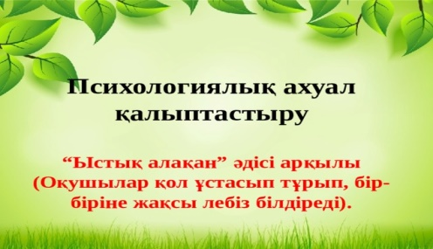  Өткенді пысықтау  «Спиннер» ойыны  1.Ұқыптылық деген не?  2.Дидар дұрыс жасайды ма?  3. Сен ұқыптысың ба?  4.Ұзын сөзінің мағыналас сөзін ата  5.Алыс сөзінің қарама-қарсы мағыналы сөзін тап.  Тақырыпты ашу  «Блиц-турнир» сұрағы.  а) Тіс тазартатын құралдар (щетка, паста).  ә) Ол судан қорқады, одан кір қорқады (сабын).  б) Денсаулыққа әсері мол сабақ (денешынықтыру сабағы).  в) Жалқаудың досы (еріншектік, ұйқы).  г) Адам өміріне ең қажет (ауа, су, жылу, жарық, тамақ).  ғ) Тазалық кепілі (денсаулық).  –Балалар, денсаулық дегенді қалай түсінесіңдер?  Жаңа тақырып  Фс тапсырмасы  1-жаттығу  Оқушыларға мәтінді тізбектей оқытады.  -Мәтін неліктен «Денсаулықты сақтайық» деп аталған?  –Мәтінде не туралы айтылған?  –Денсаулықты күту үшін не істеу керек?  –Адам, ауа сөздеріне сұрақ қойыңдар. Олардың зат атауын білдіріп тұрғанына назар аудартады. Ереже дайын түрде берілмейді. Ережені шығаруға оқушыларды жетелейді. Балалардың ойын қорытындылайды.  Ереже  Заттың атын білдіретін сөздерге кім?  кімдер? не? нелер? сұрақтары қойылады.  ЕБҚ  Сыныптағы заттардың атауын ата және оларға сұрақ қой  Мысалы: парта-не?, оқушы-кім?  ЕҚБ  Зат атауы болатын сөздердің тізбегін жаса  Мысалы:  Парта  Оқушы  Дәптер  Қалам  Қоңырау  Ойын  Дәптермен жұмыс  2-жаттығу. Жұппен жұмыс.  Жеке оқушыларға оқытады. Тыныс белгісіне назар аудартады.  Көркем етіп көшіріп жазғызады. Жұпта мағынасын қалай түсінгені туралы айтқызады  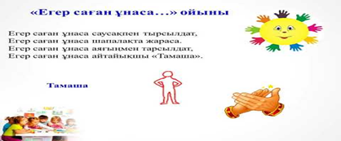  3-жаттығу  Допта жасырынған сөздерді тап. Сол  сөздерді қатыстырып, сөйлем құра.  Шымыр,спорт, күшті,күрес.  Шынықсаң, шымыр боларсың. Спорт-денсаулық кепілі. Денсаулықты күтен күшті болар. Жығылған күреске тоймайды  ҚЖ:  Дидактикалық ойын:  «Егер де ... не болар еді?»  – Егер де Күн болмаса, не болар еді?  – Егер де су болмаса, не болар еді?  – Балалар, өзіміз айтып отырған Күн, ауа және су кімге қажет?  – Бізге.  – Біз дегеніміз кім?  – Ол – Адам.  – Балалар, Жер бетінде ең ақылды, ең күшті кім?  – Адам.  – Ал адамға дүниеде ең басты, қымбат нәрсе не екен?  – Денсаулық.  Мұғалім: – Денің сау болғаның үшін қай дене мүшелеріне алғыс айтар едің? Неліктен?  Кері байланыс |  | Бір-біріне алақандарын қосып, жақсы тілектер айтады  Спиннерді айналдырып, түскен сұраққа жауап береді  Сұрақтарға жылдам жауап береді  Мәтінді оқып, сұрақтарға жауап береді  Хормен ережені жаттайды  Жаңа ұғымды игеруге тырысады  Жеке жұмыс жасайды  Дәптермен жұмыс жасайды  Ойын ережесі бойынша қимылдар жасайды  Тапсырмалар  ды орындайды  Ойын арқыы дене мүшелеріне алғыс айтады  Ең құнды дүниені атайды  КЕрі байланыс жасайды |  | Көңіл күйлерін көтеріп отыру  Тамаша !  «Әмиян» әдісі арқылы мадақтау  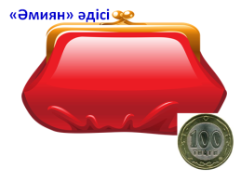  Дескриптор:  Сөздердің мағынасын түсінеді  Сұрақтарға жауап береді  Дескриптор:  Сұрақтарға жауап береді  Денсаулық ұғымын түсінеді  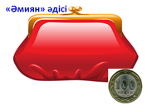  Дескриптор:  Мәтінді тізбектей оқиды  Сұрақтарға жауап береді  Тамаша!  Жарайсың!  Дескриптор:  Көркем жазу емлесін сақтап жазады  Тыныс белгіерін дұрыс қояды  Керемет!  Дескриптор:  Допта жасырынған сөздерді табады  Сол сөздерді қатыстырып, сөйлем құрайды.  Біздің деніміз сау. Бақыттымыз. Сол үшін үздіксіз қызмет атқарып тұрған дене мүшелерімізге алғыс айтамыз.  – Мен барлығын жақсы көремін, сол үшін көздеріме рақмет!  – Мен барлығын жақсы естимін, сол үшін құлақтарыма рақмет!  – Мен барлық жұмысты атқарамын, сол үшін қолдарыма рақмет!  – Мен барлығын білемін, сол үшін басыма рақмет!  «Әлеуметтік желі» әдісі | Суреттер  Шеңбер  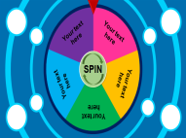  Сұрақтар  Суреттер  Оқулық  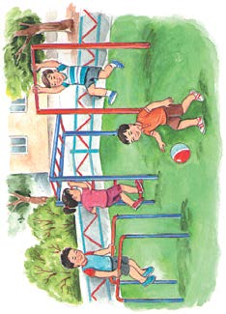  Суреттер  Ереже жазылған плакат  Сынып бөлмесіндегі заттар  Суреттер  Заттар  Жұмыс дәптері  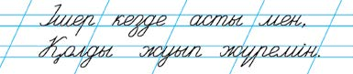  Қимылдар  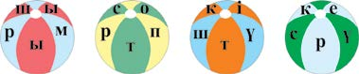  Суреттер  Суреттер  Кері байланыс парағы

Ресурстар:

